STAPPENPLAN BIJ BLESSURE

Blessure opgelopen tijdens training of wedstrijd waarbij je wenst beroep te doen op de clubverzekering:

STAP 1:
Verwittig je trainer, coördinator of afgevaardigde, lees de uitgebreide procedure op PSD (intradesk, medisch).

STAP 2:
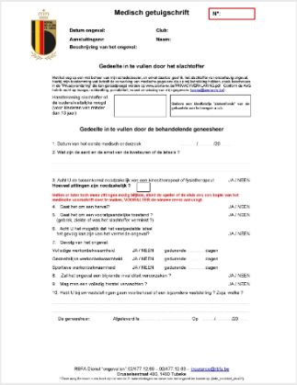
Druk het medisch getuigschrift (= ongevalsaangifte) af en laat dit invullen door de dokter! Downloadbaar via formulier aangifte ongeval.
LET OP:
Klever mutualiteit aanbrengen + handtekening speler/ouder
Plaats, datum en hoe het ongeval is gebeurd.
Speciale aandacht voor punt 3: kiné
Zeker invullen, anders zal er geen teruggave van onkosten zijn!

STAP 3:
Campus Diksmuide
Medisch getuigschrift zo snel mogelijk (binnen de week na ongeval) aan Nancy D’haene afgeven.
Stop dit in de brievenbus op volgend adres (niet mailen, daar wij het origineel nodig hebben):
Nancy D’haene - Grasstraat 20 – 8600 Diksmuide.
Contact: 0472 71 69 03

Campus Oostende
Medisch getuigschrift zo snel mogelijk (binnen de week na ongeval) aan Didier Doom-secretariaat /
De Schorre afgeven.

STAP 4:
!!! Zonder genezingsattest mag een speler niet deelnemen aan trainingen en wedstrijden.

Campus Diksmuide
Voor je terug het veld op mag, heb je een ATTEST VAN GENEZING nodig van de dokter. Dien dit attest in bij Nancy (adres: zie stap 3).

Campus Oostende
Voor je terug het veld op mag, heb je een ATTEST VAN GENEZING nodig van de dokter. Dien dit attest in bij Didier Doom-secretariaat/ De Schorre.
Pas dan wordt de verzekering afgesloten en ben je terug speelgerechtigd!

STAP 5: Kosten
Doktersbriefjes en getuigschriften kiné / RX / … eerst bij de mutualiteit indienen. Zij geven een attest van de door hen betaalde kosten.
Alle documenten moeten de originele documenten zijn, kopieën worden niet aanvaard.

Alle kosten in een gesloten omslag met vermelding van de naam + voornaam en bankrekeningnummer indienen bij Nancy (campus Diksmuide) of Didier (campus Oostende).

